ФГБОУ ВО «БГПУ» им. М. Акмуллы
Центр развития одаренности школьников
ЗАДАНИЯ
по МАТЕМАТИКЕ
для учащихся 6 класса

Задача № 1. Ответ: 1111+888-11+7=1995

Задача № 2.Решение: В условии задачи сказано что Вася сказал больше шести, а сестренка больше пяти. Но верно только один ответ. Допустим гостей было больше шести значит оба ответа получается верными. Но это противоречит условию задачи, следует Вася не прав права её сестренка. Гостей было больше пяти и не больше шести значит их было ровно шесть. Ответ: гостей было шесть.
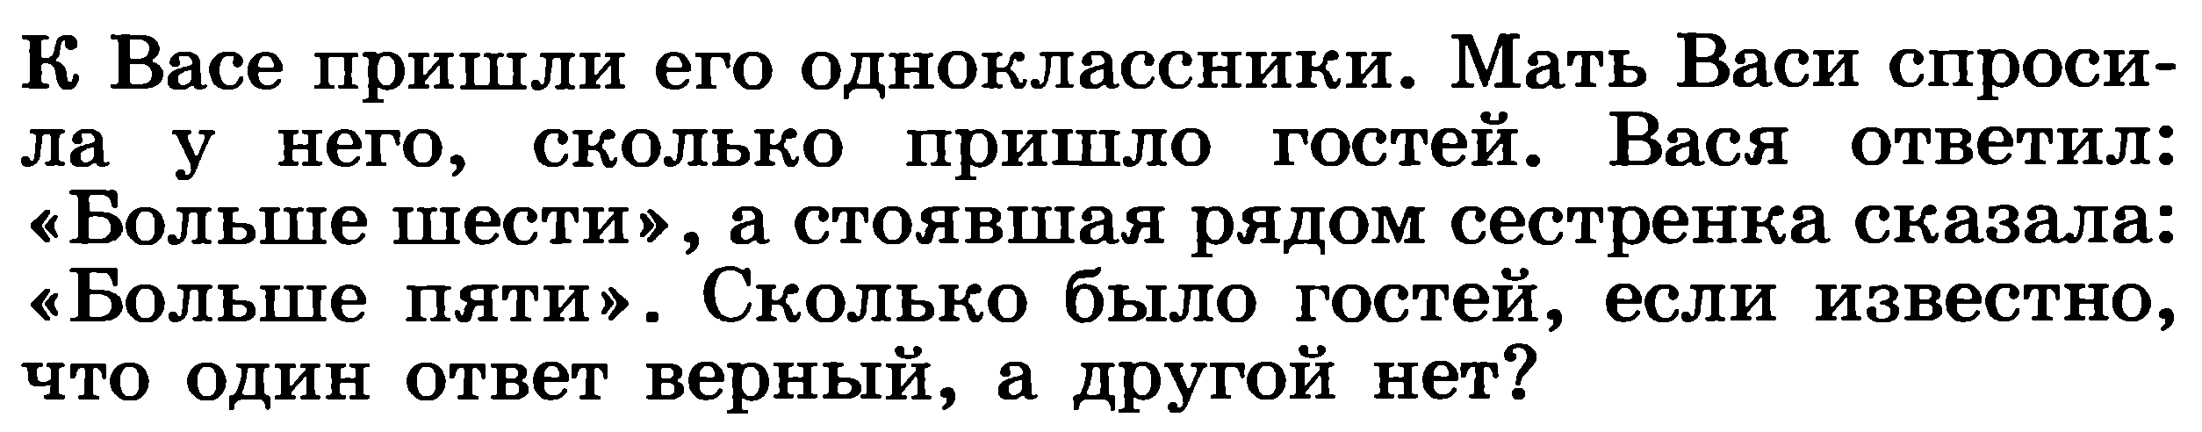
Задача № 3. Решение: Если взять карточку с числом 5,потом в следующих двух ходах брать карточки даполняющие до 10 числа [ например1 и 4,2и3],выбранных перед этим его партнёром .Тогда у второго игрока сумма чисель на отложенных карточках будет равна 25 и выиграет человек который делалход первым. Ответ: выигрывает тот,кто сделал первый ход.
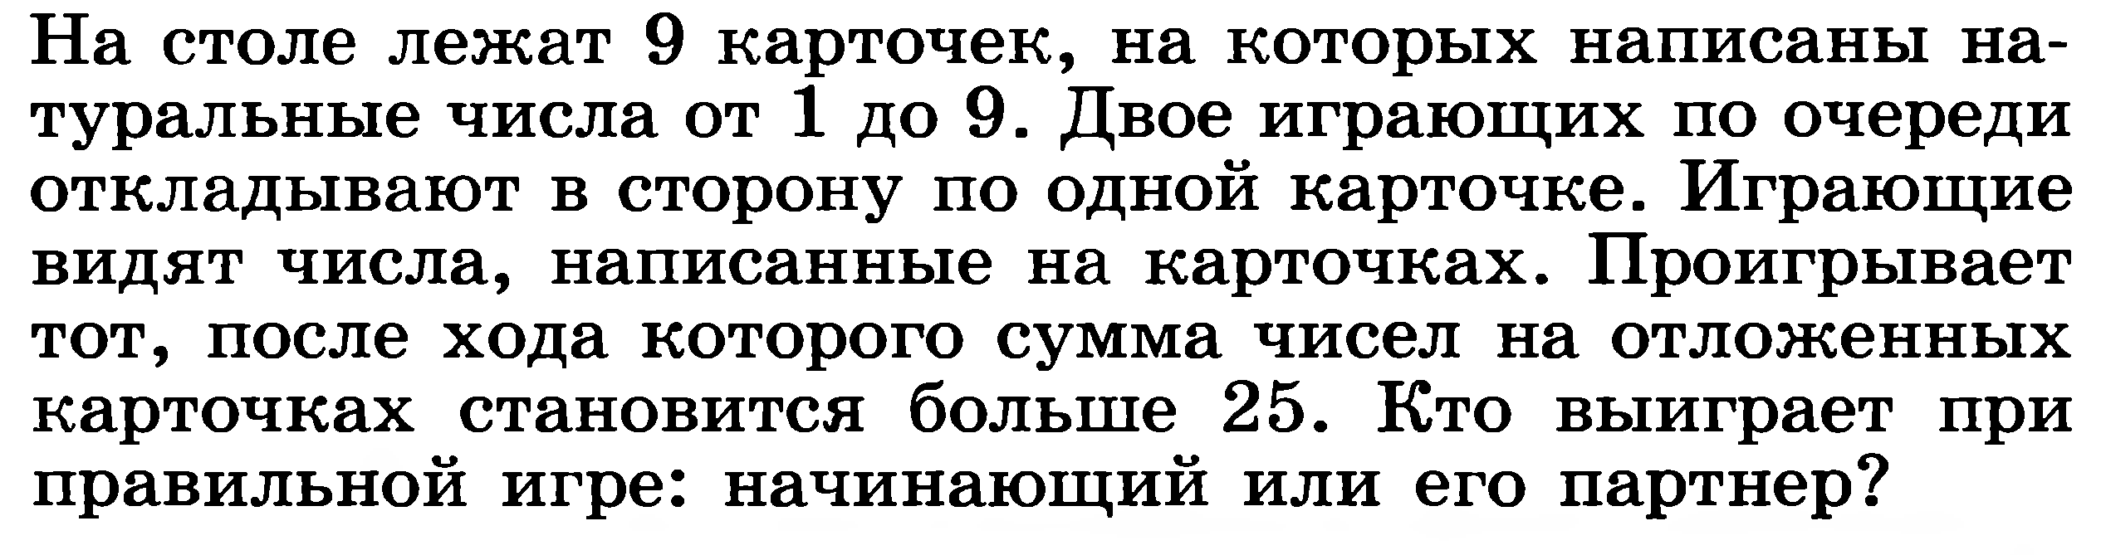

ВЫПОЛНИЛ
Фамилия__Якупова________________________
Имя_Лия_____________________________
Отчество____Булатовна______________________
Класс____6 б__________________________
Школа_МОБУ Гимназия №2____________________________
Город (село)_с.Бураево_______________________
Район Бураевский_______________________________
Ф.И.О. учителя__Ахметзянова Л.А._____________________

